**Люди гибнут за…**

За 7 месяцев на автодорогах Новосибирского района зарегистрировано 109 дорожно-транспортных происшествий, в которых погибло 17 человек и 125 участников дорожного движения травмировано.

В августе на автодорогах Новосибирского района в дорожно-транспортных происшествиях погибло ещё два человека.

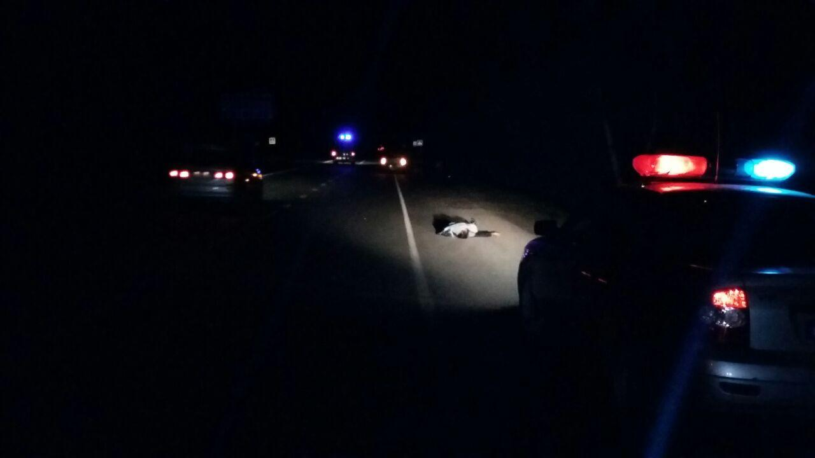Так 9 августа 2016 года около 12 часов ночи водитель 1974 года рождения, управляя автомобилем Тойота Платц, двигался по автодороге с. Пихтовка - г. Новосибирск и на 20 километре совершил наезд на пешехода, который стоял на проезжей части по ходу движения автомобиля, вне зоны пешеходного перехода.

В результате дорожно-транспортного происшествия неустановленный пешеход - мужчина получил травмы несовместимые с жизнью.

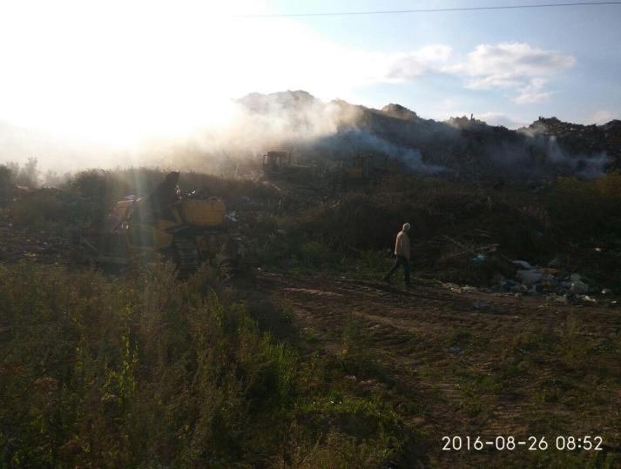А 26 августа 2016 года около часа ночи водитель 1960 года рождения, управляя трактором ДЗ171, производил работу, двигаясь по территории свалки твёрдых бытовых отходов (ул. Малыгина 28) и совершил опрокидывание. В результате полученных травм скончался.

По вине водителей за 7 месяцев 2016 года произошло 90 дорожно-транспортных происшествий, в которых 10 человек погибло и 112 человек травмировано.

По вине водителей в нетрезвом состоянии произошло 13 дорожно - транспортных происшествий, в которых 2 человека погибло и 15 человек травмировано.

По вине пешеходов произошло 16 дорожно-транспортных происшествий, в которых 8 человек погибло и 8 человек травмировано.

Уважаемые участники дорожного движения! Будьте внимательны! Соблюдайте правила дорожного движения! Берегите свою жизнь, позаботьтесь о других участников дорожного движения!

*Группа по пропаганде полка ДПС ГИБДД ГУ МВД России по Новосибирской области*